**องค์การบริหารส่วนตำบลเมืองพล ขอเชิญผู้รับบริการหรือผู้ติดต่อราชการ ร่วมตอบแบบวัดการรับรู้**

**ของผู้มีส่วนได้ส่วนเสียภายนอก (External Integrity and Transparency Assessment : EIT)**



**สแกน QR Code**

**เพื่อประเมินทันที**

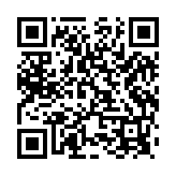

**ประเมินง่าย ๆ ใน 3 นาที**

**ช่องทางการตอบแบบวัดการรับรู้ของผู้มีส่วนได้ส่วนเสียภายนอก (EIT)  
https://itas.nacc.go.th/go/eit/htcwij**

**พบปัญหาในการตอบแบบสอบถาม สามารถสอบถามข้อมูลเพิ่มเติมหมายเลขโทรศัพท์ 043 418155**

